Особенности электрохимического поведения двухсферных [60]фуллереновых производных, связанных пирролизидиновым и циклобутановым мостиками
Максимова Марина Евгеньевна
студентка
Московский государственный университет имени М.В.Ломоносова,
химический факультет, Москва, Россия
E-mail: maximovam@inbox.ru
Исследование электрохимического поведения бисфероидов позволяет изучить механизмы транспорта электронов в молекуле, что важно для анализа перспективности использования этих соединений в качестве акцепторов электронов для органической электроники [1]. Целью настоящей работы является синтез и сравнительное исследование электрохимического восстановления бисфероида I, в котором две сферы С₆₀ соединены друг с другом посредством пирролизидинового и циклобутанового фрагментов, т. е. четырьмя ковалентными связями, а также моносферного аддукта, децилового эфира фуллеропролина, с помощью метода циклической вольтамперометрии.
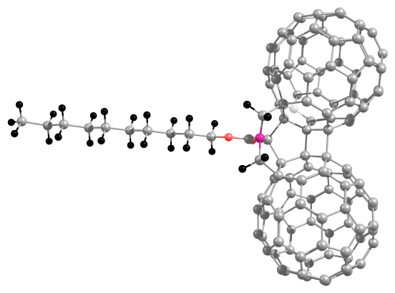
I
Рис 1. Бисфероид I и его вольтамперограмма (2,75·10⁻⁴ М, Pt, о-ДХБ, 0,15 М Bu₄NBF₄, 100мВ/с, vs Ag/AgCl/KCl ).
Синтез бисфероида I и моносферного аддукта был осуществлен по реакции фуллерена С₆₀ с дециловым эфиром глицина и 3-х кратным избытоком параформальдегида [2]. Состав и строение синтезированного бисфероида I были подтверждены методами масс-спектрометрии МАЛДИ, спектроскопии ИК, спектроскопии ЯМР на ядрах ¹Н и ¹³С. На циклической вольтамперограмме моносферного аддукта наблюдается три обратимых одноэлектронных пика восстановления. Первый потенциал восстановления смещен в катодную область на 0.11 В относительно С₆₀. На вольтамперограмме бисфероида присутствуют две пары пиков, отвечающих последовательному одноэлектронному восстановлению, что подтверждает наличие электронного взаимодействия между сферами. Восстановление происходит электрохимически и химически обратимо, о чем свидетельствуют близкие к нернстовским значения разности потенциалов между прямым и обратным пиками. Первый восстановителдьный потенциал близок к С₆₀ (-0.03 В).
Наличие четырех ковалентных связей между двумя сферами С₆₀ обеспечивает возможность переноса электрона, а также увеличивает стабильность образующихся анионов бисфероидов, так как диссоциация анионов на две отдельные сферы в процессе восстановления не происходит.
Литература
- Bottaria G., Trukhina O., Incea M., Torres T. Towards artificial photosynthesis: Supramolecular, donor–acceptor, porphyrinand phthalocyanine/carbon nanostructure ensembles. // Coordination Chemistry Reviews. 2012. V. 256. P. 2453– 2477.
- Ioutsi V.A., Markov V. Yu., Belov N.M., Apenova M.G., Goryunkov A.A., Maksimova M.E., Nikitin O.M., Kovalev S.V., Shevchenko V.E., Magdesieva T.V., Negrebetsky V.V., Sidorov L.N., New. J. Chem. 2013. V. 37. P. 804.

